**CURSO SIGEPE-AFD**

Acesse a página: servidor.gov.br

1. **Clique em Gestão de Pessoas**

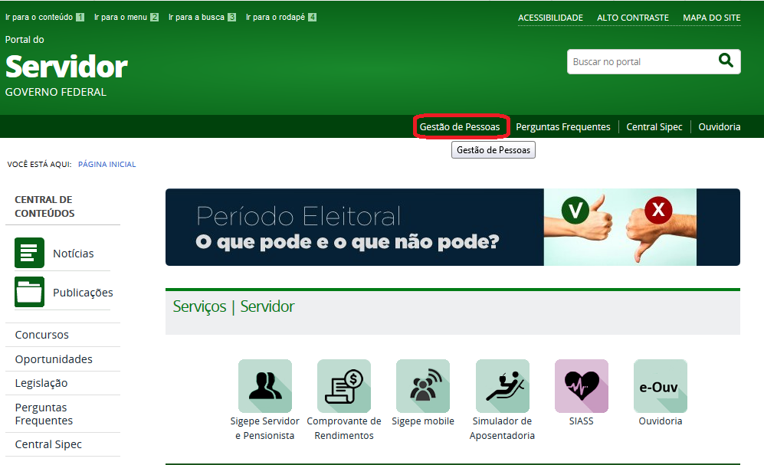

1. **Clique em Sigepe Gestor**

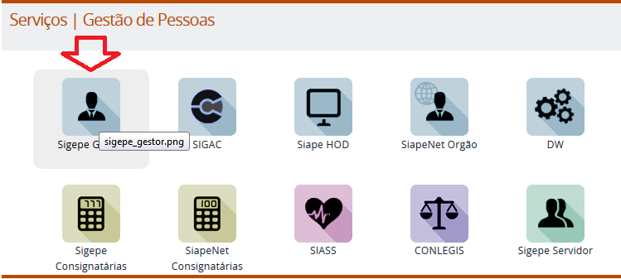

1. **Tela Login SIGAC – Entrar com Certificado Digital**

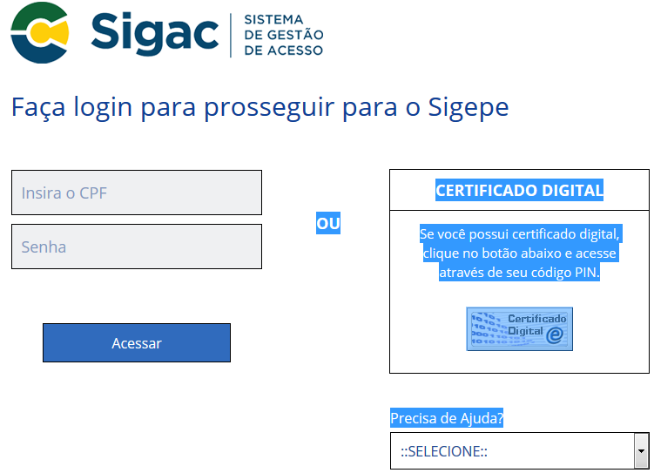

1. **Tela Inicial Sigepe**

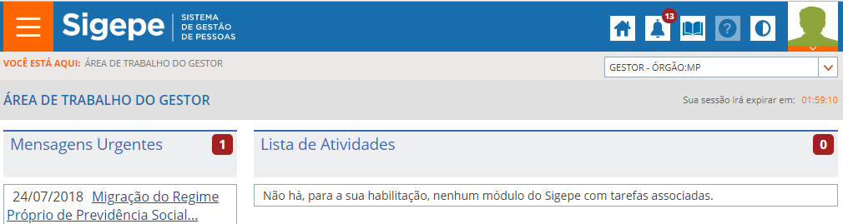

1. **Existe 2 perfis para o Operador AFD:** 1- **Gestor Órgão**, o Operador terá acesso a todos assentamentos de qualquer UPAG do órgão e 2- **Gestor Unidade**, o Operador terá acesso a apenas aos assentamentos de sua UPAG;

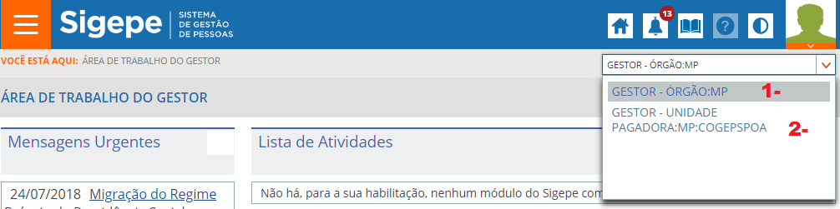

1. **Selecionado o Perfil Gestor Unidade**

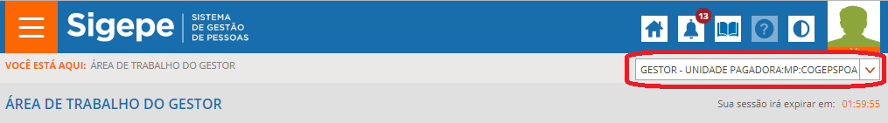

1. **Clique no menu de ações (1) para escolher o sistema que irá acessar => clique em Assentamento Funcional Digital (2)**

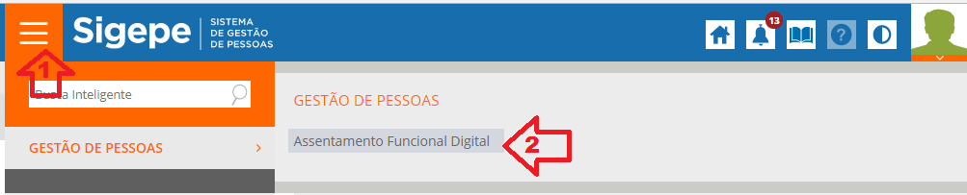

1. **Tela Inicial do AFD**

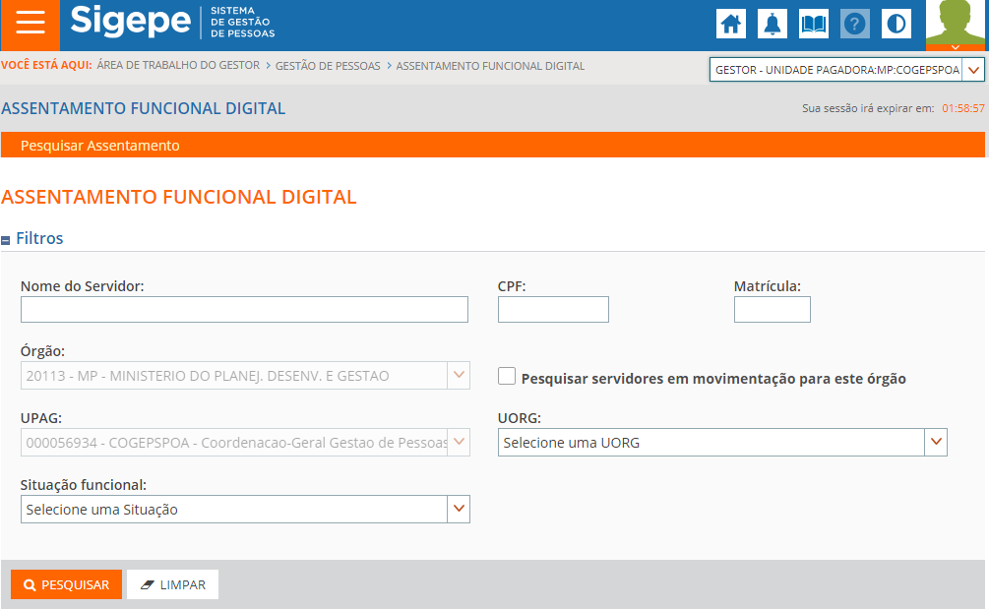

1. **Pesquisar Assentamento:** Para localizar a pasta do servidor deve inserir o nome do servidor ou CPF ou matrícula e clicar em PESQUISAR. **Preferência buscar CPF**

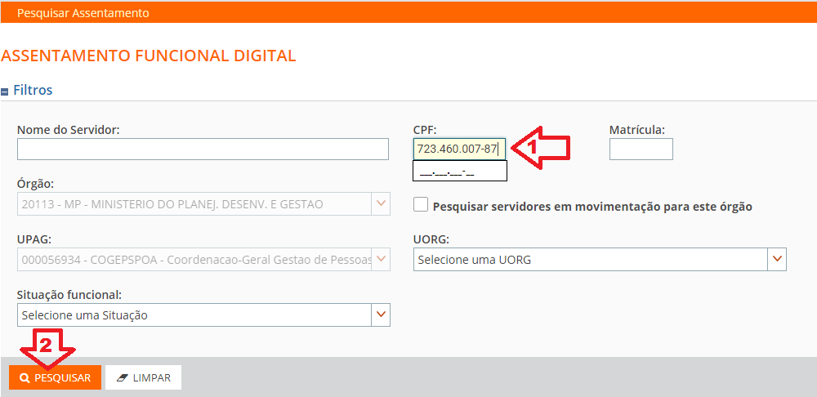

1. **Tela de visualização do Assentamento do Servidor**

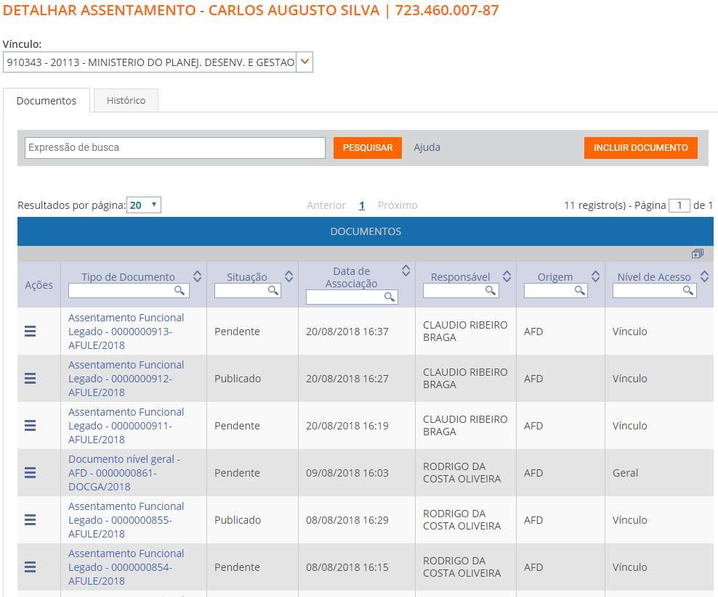

1. **Para visualizar documento no assentamento do servidor:** clicar no tipo de documento que esta publicado na pasta do servidor

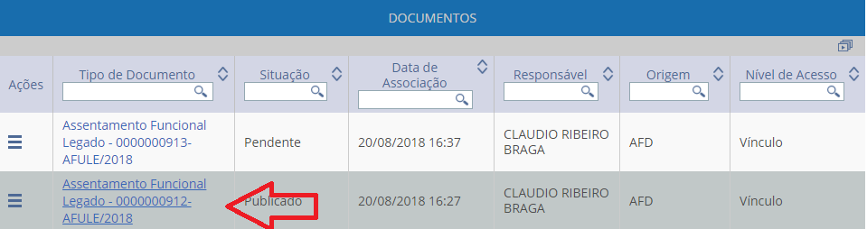

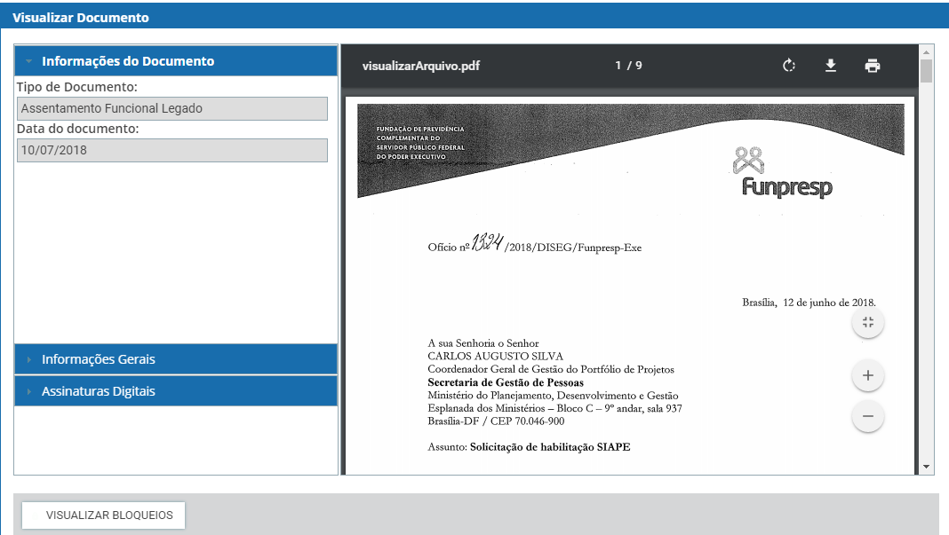

1. **Para Pesquisar novo servidor:** clicar no ícone “Pesquisar Assentamento” para voltar tela inicial

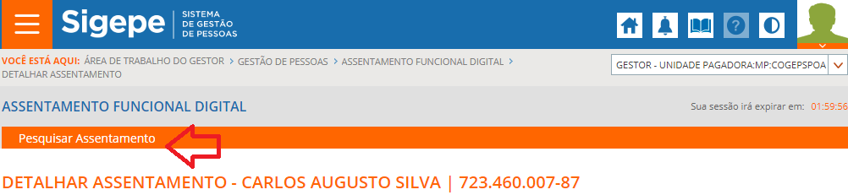

1. **Incluir documento no assentamento do Servidor:** Clicar em Incluir Documento

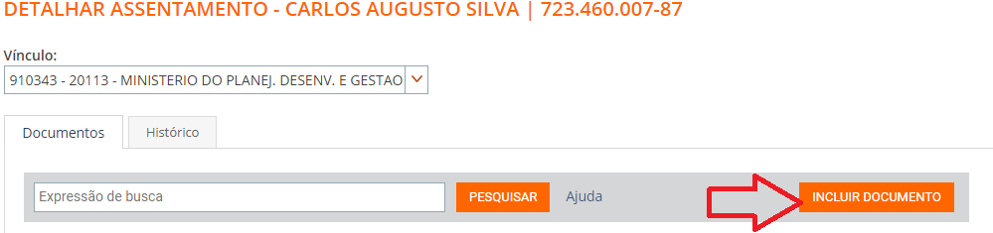

1. **Tela de inclusão de documento:** Selecionar o Tipo de documento na lista (1) ou escrever o nome do documento para localizar (2).

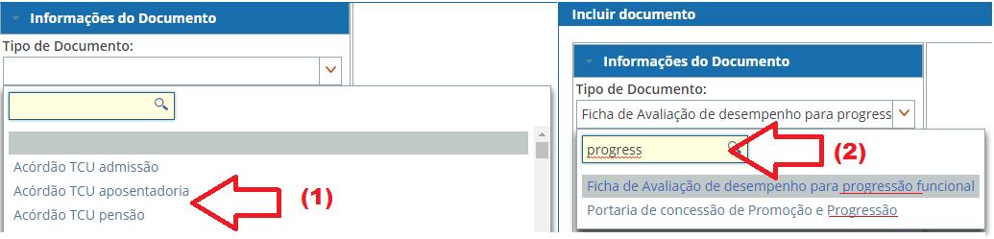

1. **Preenchimento dos Metadados:** Os campos com (*) é de preenchimento obrigatório, sendo que o campo interessado vem preenchido por default o nome do servidor, podendo ser alterado no caso de inserção de documentos de beneficiários por exemplo.

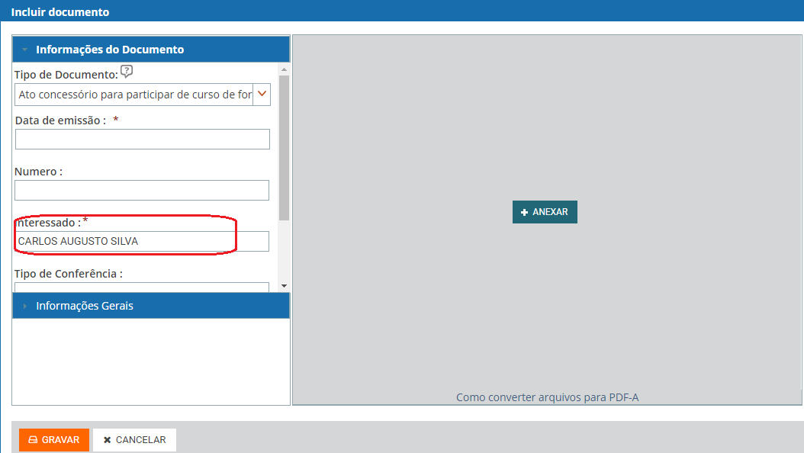

1. **Anexar Documento:** Clicar em anexar para selecionar o documento e realizar upload. Ao clicar em abrir o Validador do AFD irá verificar se o documento está no padrão (PDF/a e OCR), caso contrário aparecerá msg informando que não está no padrão.

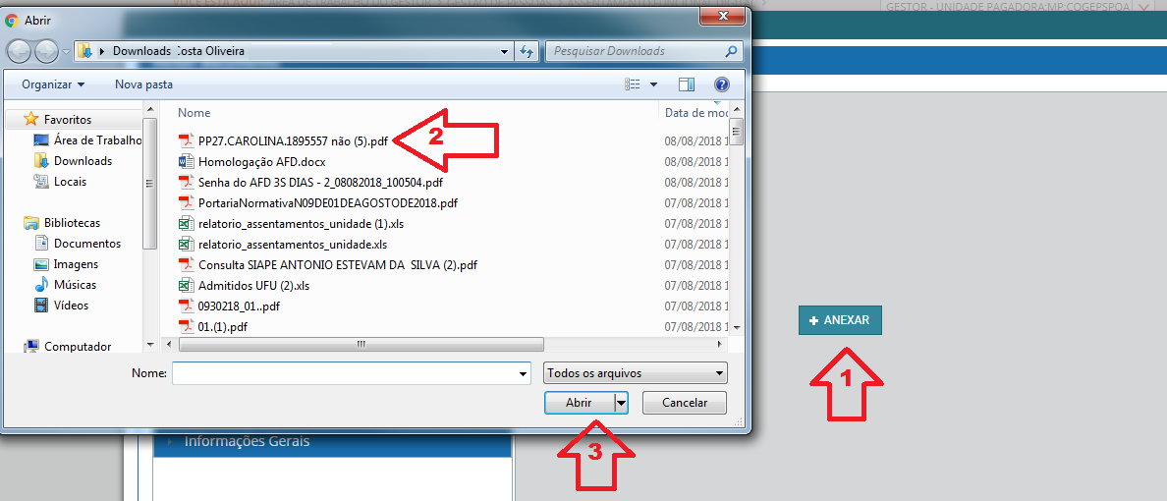

1. **Realização do Upload:** Após realizar upload no padrão AFD, deve clicar em ASSINAR (1) para inserir assinatura no documento, irá abrir tela do certificado digital (2)**,** clicar em manter para baixar o assinador (3) e clique em “jnlp.jnlp” (4) para carregar o JAVA, na tela de advertência clique em executar (5), ao abrir o assinador selecione o Token e clique em assinar (6),

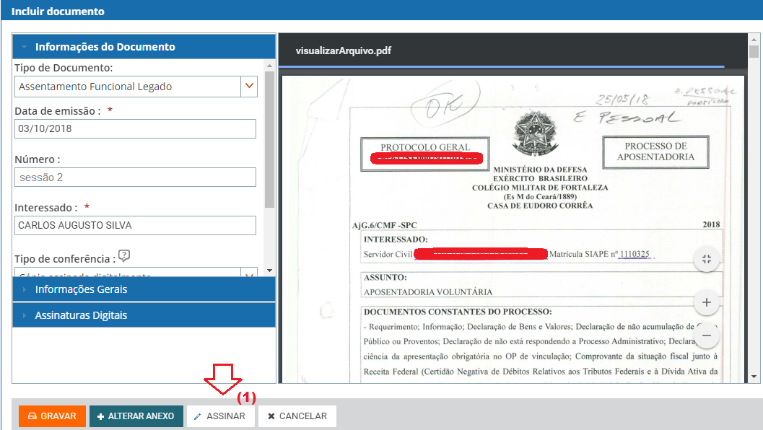

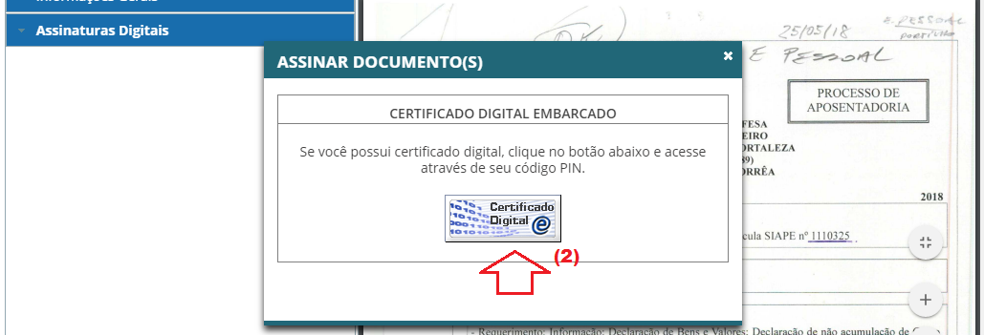

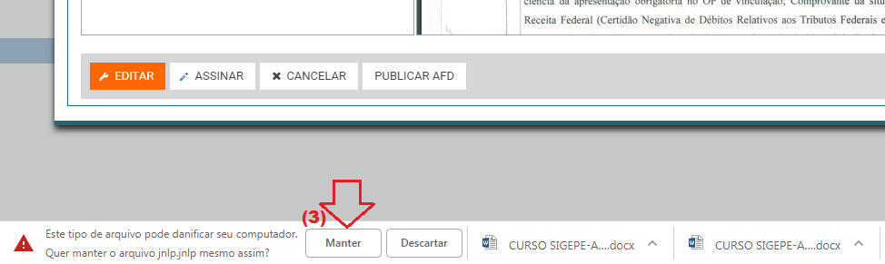

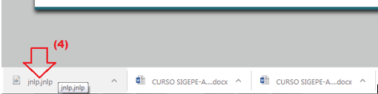

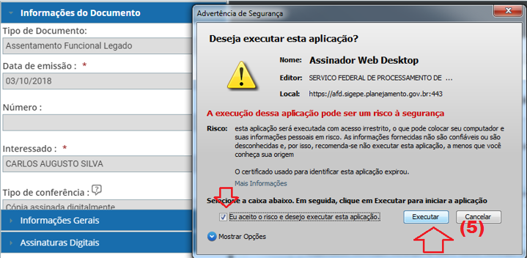

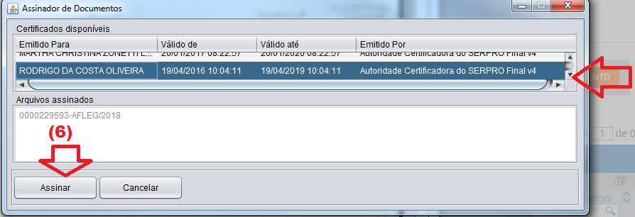

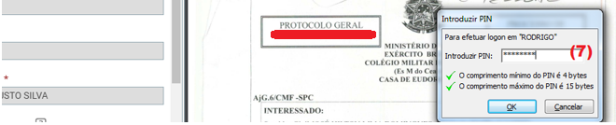

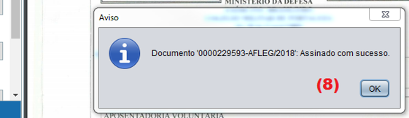



1. **Documento fora do Padrão AFD:** não estando no Padrão AFD, aparecerá msg e não realizará upload.

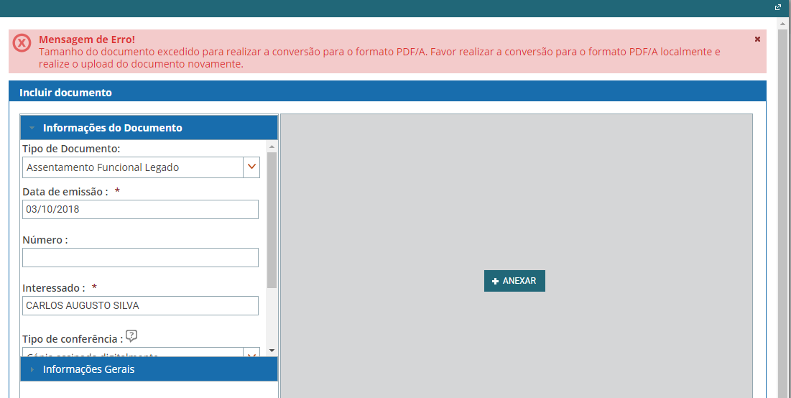

1. **Documento estando no Padrão AFD:** será publicado na pasta do Servidor

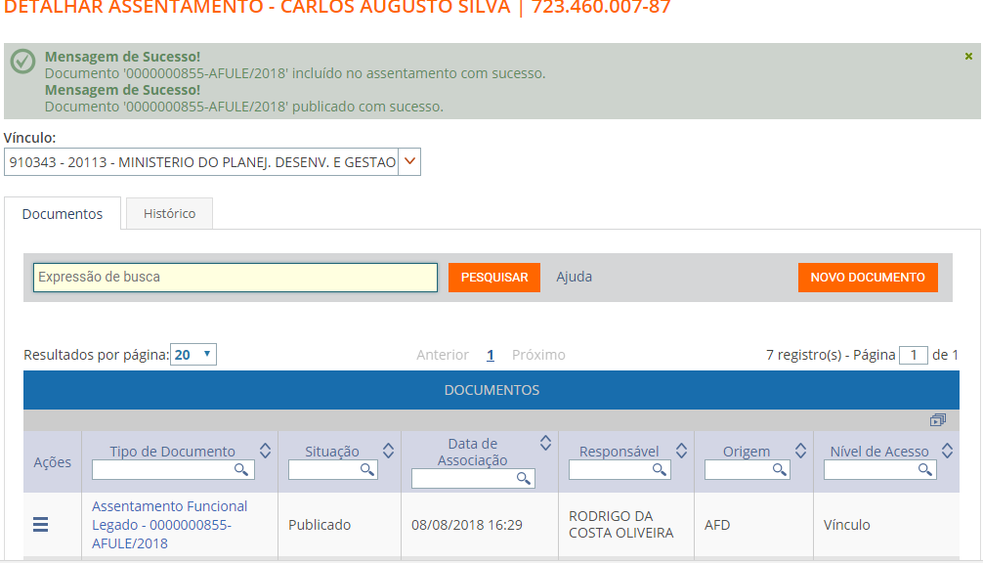

FIM!!